２００５年１０月３日
ハードディスク研究開発棟新設を決定
－記録容量拡大に向けて次世代型製品開発を加速－

昭和電工株式会社(高橋恭平社長)は、記録容量の拡大に向けた次世代型ハードディスクの開発を促進するため、新たに研究開発棟をハードディスク研究開発の拠点でありマザー工場でもある当社子会社の昭和電工エイチ・ディー株式会社（千葉県市原市）内に建設いたします。投資額は建屋とクリーンルームを併せ約30億円、完工は2006年4月末の予定です。

ハードディスクはパソコンの記録媒体用途だけではなく、HDDレコーダーや携帯音楽プレーヤー、ビデオカメラ等の家電用途にも需要が急拡大しています。また、高画質・高音質の携帯向け地上デジタル放送（サービス名「ワンセグ」）が来年4月に開始されることや、携帯電話へのテレビ番組のオンデマンド配信が予定されていることから、動画や音声を長時間記録するためのハードディスク大容量化技術の実用化が必須となります。

当社は、垂直磁気記録方式を採用したハードディスクの量産出荷を本年6月に世界で初めて開始し、既存の面内記録方式に代わり記録容量の飛躍的な増大を実現いたしました。今後、更に強まる記録容量増大への要請に対応するため、当社は現行の量産品における記録容量 約100Gbpsi（*）を2010年までに1Tbpsi（**）に引き上げる予定です。1Tbpsiでは、世界最小サイズである0.85インチハードディスク1枚あたり40GB（***）以上の大記録容量となり、新たな用途展開が期待されます。今回の研究開発棟の新設により、当社は大容量化技術の開発とその量産技術の確立を加速いたします。
（*） Gbpsi：平方インチあたりギガビット （**）1Tb（テラビット）は約1,000ギガビット
（***）GB：ギガバイト 一般的に1バイトは8ビット

当社は、ハードディスク事業を「成長戦略事業」に位置付け、積極的な投資を行っています。研究開発の推進とあわせ、千葉、シンガポール、台湾の各生産拠点において生産設備新設および工程改善により、生産能力を月産1,070万枚から、1,375万枚に増強中であり、2006年3月までに順次稼動の予定です。今後も世界最高レベルの製品開発力・技術力を背景に、世界トップクラスのシェアを維持するとともに、今後、高成長するマーケットをリードする事業基盤を確立いたします。

以上

本件に関するお問合せ先
広報・IRグループ ０３－５４７０－３２３５

【ご参考１】ハードディスク研究開発棟完成予想図
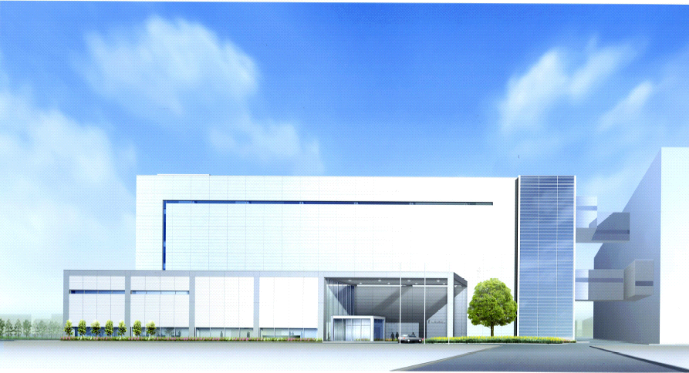

【ご参考２】昭和電工㈱のハードディスク生産拠点

（拠点名） （所在地） （生産品目）
昭和電工エイチ・ディー（株） 千葉県市原市 ガラス製・アルミ製ハードディスク
昭和電工HDシンガポール シンガポール 〃
昭和電工HDトレース 台湾 アルミ製ハードディスク

